在eclipse中右键单击项目，选择install

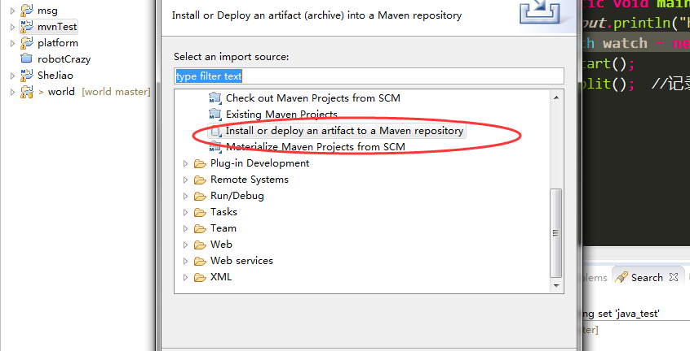

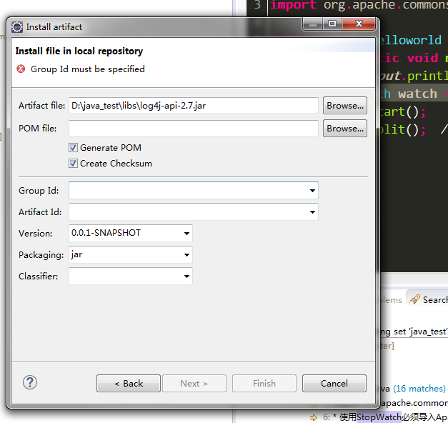

Group id 和 artifact id自定义，最好和jar包的名字相同